
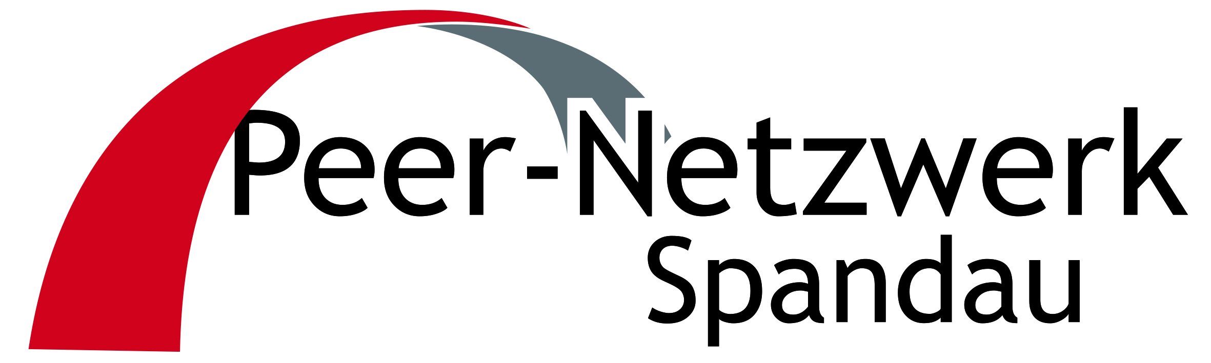

Jugendjury Staaken 2020 – Ergebnisbericht
Jetzt habt ihr es fast geschafft. Nur noch den Ergebnisbericht und die Projektabrechnung erstellen, sowie den zweiten Teil des Auswertungsbogen ausfüllen.
Ihr könnt jederzeit Kontakt aufnehmen, um eure Fragen zu klären!
Tom Riedel Email:
01511 1377722 Tom.riedel@kompaxx.de
- Name unseres Projektes:

- Ansprechpartner*in über 18 Jahre:

- Kontakt zu unserer Gruppe:
E-Mail:
Telefon:

- Wie viele Mädchen und Jungen im Alter zwischen 10 und 22 Jahren waren/ sind in eurem Projekt (in etwa) involviert?
Mädchen:
Jungen:

- Erlebnisse & Erfahrungen
Uns interessieren hier eure Erlebnisse und Erfahrungen, die ihr bei der Umsetzung eures Projektes gesammelt habt. Was ist gut gelaufen und was vielleicht anders, als wir ihr es euch zum Anfang gedacht habt? Seid ihr mit dem Ergebnis eures Projektes zufrieden?

- Unterstützung & Anerkennung
Habt ihr Unterstützung von anderen bekommen? Falls ja, von wem und wie/ womit haben sie euch geholfen? Gab es Anerkennung für euch und euer Projekt? Durch wen wurden eure
Leistungen wie gewürdigt?

- Was musstet ihr alles einkaufen/ besorgen/ mieten und was kostete das?
Bitte sämtliche Quittungen (im Original) aufkleben, nummerieren und dieser Abrechnung beilegen!
Quittungs- Nummer: | Datum: | Firma: | Beschreibung: | Preis:
1.
2.
3.
4.
5.
6.
7.
8.
9.
10.
 |  |  | Gesamt:

- Habt ihr noch Geld eingenommen (bspw. durch Eintrittskarten) oder habt ihr noch von jemand anderem Geld für euer Projekt erhalten?
Datum: | Firma/ Institution: | Beschreibung: | Summe der Einnahme:
 |  | Gesamt:

- Hinweise & Wünsche
Wir, das Team vom Jugend‐Demokratiefonds Berlin und euer Beteiligungsbüro im Bezirk, sind neugierig auf eure Hinweise und Wünsche. Was sollten wir aus eurer Sicht zum Beispiel
besser machen, damit noch viele weitere Projekte verwirklicht werden können?

